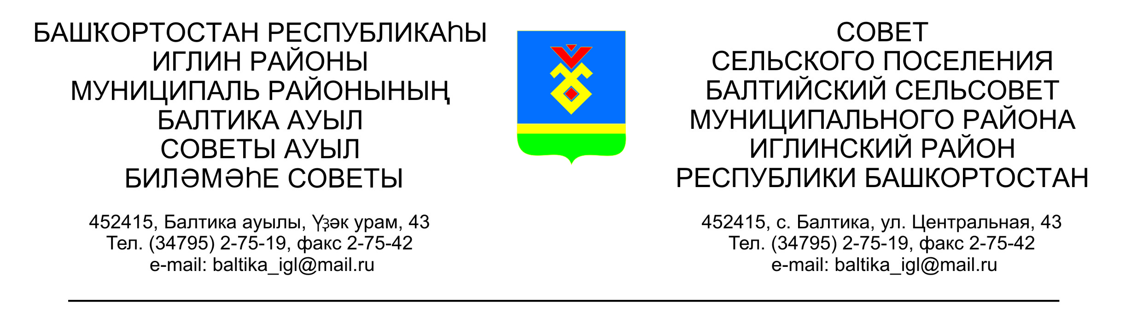

**КАРАР РЕШЕНИЕ**

**«21»июль 2023-й. № 454 «21» июля 2023 г.**

**Об отчете исполнения бюджета сельского поселения Балтийский сельсовет муниципального района Иглинский район Республики Башкортостан за 2 квартал 2023 года**

Заслушав и обсудив об отчете исполнения бюджета сельского поселения Балтийский сельсовет муниципального района Иглинский район Республики Башкортостан за 2 квартал 2023 года Совет сельского поселения Балтийский сельсовет муниципального района Иглинский район Республики Башкортостан решил:

1. Отчет об исполнении бюджета сельского поселения Балтийский сельсовет муниципального района Иглинский район Республики Башкортостан за 2 квартал 2023 года утвердить (согласно приложения № 1).
2. Обнародовать отчет об исполнении бюджета сельского поселения Балтийский сельсовет муниципального района Иглинский район Республики Башкортостан на стенде информации в администрации сельского поселения Балтийский сельсовет.
3. Контроль за исполнением настоящего решения возложить на постоянную комиссию по бюджету, налогам, вопросам муниципальной собственности (зам. председателя комиссии Иванцова О.А.)

Глава сельского поселения И.М.Бугвин